ФИО кандидата |  | Омелин Виталий
№ п/п | Пункт в документе | Описание ошибки
1 | ФИО | Не указано отчество
2 | Мобильный телефон | Не указан
3 | Язык общения | Не указан язык чего быть не должно
4 | Полное название должности | Отсутствует запись
5 | Место работы | Полностью отсутствуют записи
6 | Карьера | Не указан должность
7 | Web | Указан сомнительный сайт
8 | История | Нет данных
9 | Лента | Пусто
10 | Файлы и примечания | Отсутствуют

П.С.: Вошел в систему как мой тёска и однофамилец 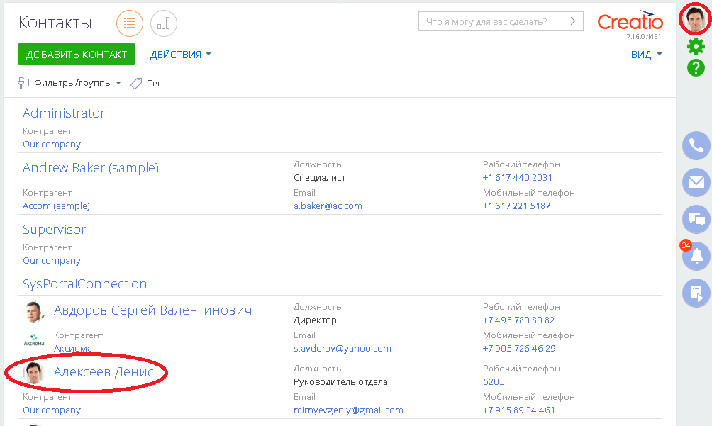Алексеев Денис
ФИО кандидата |  | Алексеев Денис
№ п/п | Пункт в документе | Описание ошибки
1 | ФИО | Не указано отчество
2 | Язык общения | Не указан язык чего быть не должно
3 | Взаимосвязи | Нет данных
4 | Лента | Не указано над чем в данный момент работает
5 | Место работы | Отсутствуют записи о департаменте и роли
6 | Файлы и примечания | Полное отсутствие
7 | История | Нет данных

Комментарии: Сама CRM система TERRASOFT даёт низкое время отклика, долго загружается и не выдерживает обычную нагрузку в одного пользователя. Данные постоянно меняются как возраст так и сайты(потенциально опасные). Сами консультанты не могут зарегистрироваться в систему из-за перенагрузки пользователей, после общения с отделом поддержки мне был выдан доступ на пользователя уже имеющегося в системе, что не безопасно, значит безопасность под угрозой. Вот переписка:

Chat log from www.terrasoft.ru
Print
18.05.2020 14:14:33, Приз Валерия (Консультант)
Здравствуйте! Спасибо за проявленный интерес. С радостью ответим на Ваши вопросы

18.05.2020 14:15:25, you
Здравствуйте когда регистрируюсь на демо версию, пишет что все системы разобрали

18.05.2020 14:15:26, agent
Представьтесь в чате

18.05.2020 14:15:27, agent
undefined

18.05.2020 14:17:32, Приз Валерия (Консультант)
Добрый день, Денис Леонидович!

18.05.2020 14:17:48, Приз Валерия (Консультант)
В какую демо-версию Вы регистрируетесь?

18.05.2020 14:28:35, you
Sales Creatio: Entirprise, на одном из браузеров зашло и спрашивает логин, это Фамилия Имя?

18.05.2020 14:29:13, Приз Валерия (Консультант)
Да, верно

18.05.2020 14:29:28, Приз Валерия (Консультант)
И пароль, который Вы указывали во время регистрации

18.05.2020 14:29:43, you
Не заходит, сильно забаговано

18.05.2020 14:29:52, Приз Валерия (Консультант)
Если не получаеться, давайте я Вас зарегистрирую?

18.05.2020 14:30:00, you
давайте

18.05.2020 14:30:16, Приз Валерия (Консультант)
Ожидайте, пожалуйста

18.05.2020 14:35:43, Приз Валерия (Консультант)
Денис, к сожалению у нас действительно разобраны доступы на демо-версии. Я пройду регистрацию для Вас позже и вышлю логин и пароль на почту denisalekseyev@mail.ru Будет так удобно?

18.05.2020 14:36:34, you
За сутки получится?

18.05.2020 14:37:23, Приз Валерия (Консультант)
Думаю, да. К вечеру уже не будет загрузки такой. Я в любом случае Вам напишу сегодня

18.05.2020 14:37:54, you
Хорошо, вопрос жизни и смерти для меня,жлу

18.05.2020 14:38:11, Приз Валерия (Консультант)
Поняла Вас, сделаем!

18.05.2020 14:47:34, you
image.png

18.05.2020 14:49:17, Приз Валерия (Консультант)
Алексеев Денис 79196781279 Пропробуйте еще раз, пожалуйста

18.05.2020 14:50:14, you
Не выходит(

18.05.2020 14:50:45, Приз Валерия (Консультант)
Пригласила в наш чат технического специалиста

18.05.2020 14:54:57, Цеберко Кристина (Технический консультант)
Добрый день!

18.05.2020 14:55:05, you
Добрый

18.05.2020 14:55:42, you
Система лагает

18.05.2020 14:57:19, you
Не заходит

18.05.2020 14:57:19, Цеберко Кристина (Технический консультант)
Денис, уточните, пожалуйста, у Вас удалось авторизоваться в систему?

18.05.2020 14:57:24, Цеберко Кристина (Технический консультант)
я Вас поняла

18.05.2020 14:57:42, Цеберко Кристина (Технический консультант)
Отправьте, пожалуйста, ссылку на сайт

18.05.2020 14:57:58, you
https://036646-sales-enterprise.terrasoft.ru/

18.05.2020 14:59:26, Цеберко Кристина (Технический консультант)
Денис, мы сбросим пароль для входа на сайт, подождите пару минут, пожалуйста

18.05.2020 14:59:35, you
Ок

18.05.2020 15:06:25, Цеберко Кристина (Технический консультант)
Денис, новые данные для входа направим на Вашу почту в течении нескольких минут. Хорошего дня!

18.05.2020 15:06:50, you
Спасибо огромное и вам успехов)

Для мобильных устройств низкий performance: 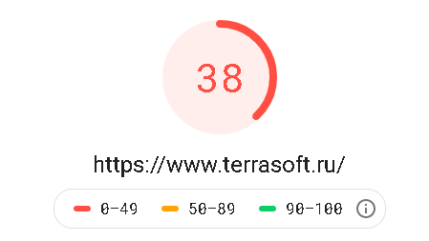
1) Список клиентов, у которых заполнен e-mail
SELECT *
FROM Clients
LIKE Client.Email ‘%@%’
2) Список клиентов, отсортированный по ИНН в порядке убывания
SELECT *
FROM Clients
ORDER BY Client.INN DESC
3) Список счетов со следующими столбцами: Номер счета, Дата счета, Сумма счета, Название клиента, ИНН клиента
SELECT *
FROM Clients
WHERE Invoice.Number, Invoice.Date, Invoice.Amount, Client.id, Client.INN
4) Список клиентов, у которых были счета в октябре 2018
SELECT *
FROM Clients
WHERE month = ‘october’ AND year= ‘2018’
5) Список клиентов + количество счетов по каждому клиенту. Набор столбцов ИНН, Название, Количество счетов
SELECT *
FROM Clients
WHERE Client.INN AS INN ,
Invoice.Number AS NAZVANIE,
6) Список клиентов + максимальная сумма счета по каждому клиенту. Набор столбцов ИНН, Название, Максимальный счет
SELECT * FROM Clients
WHERE Client.INN , Invoice.Number
Max(Invoice.Amount)
Сами таблицы:
CREATE TABLE `Clients` (`Client.id` TEXT NOT NULL AUTO_INCREMENT, `Client.Name` TEXT,`Client.INN` INT(12),`Client.KPP` TEXT NOT NULL,`Client.KPP` INT(11) NOT NULL,`Client.Email` TEXT NOT NULL,PRIMARY KEY (`Client.id`));
CREATE TABLE `Invoices` (`Invoice.id` TEXT,`Invoice.ClientID` TEXT,`Invoice.Number` INT NOT NULL,`Invoice.Date` DATE NOT NULL,`Invoice.Amount` INT NOT NULL);
ALTER TABLE `Clients` ADD CONSTRAINT `Teachers_fk0` FOREIGN KEY (`Invoice.id`) REFERENCES `Invoices`(`Client.id`);

